附件7
文谷“数字化、网络化、智能化，推进中国制造2025”
主题活动方案
2015年企业信息化普及工程系列活动之七

一、活动组织单位
主办单位：宁波市经济和信息化委员会
承办单位：浙江文谷软件有限公司
协助单位：各县（市）区经信局，各管委会经发局

二、提供软件和服务内容
（一）免费为30家（3家/县市区）制造企业提供“物联网”、“智慧制造”、“智能工厂”等信息化咨询与规划；
（二）对软件产品部分以市场价的40%向企业供货；
（三）对MES配套硬件及自动化硬件采用成本价供货；
（四）提供“物联网”“智慧制造”信息化普及活动宣传，文谷软件将通过报纸、网站、微博微信等宣传媒体，对本次活动进行推广宣传，以提高各地制造企业的参与度；
（五）文谷软件将针对本次主题活动，在各县市区举办“智慧制造”“智能工厂”主题沙龙，邀请当地各类制造企业参与交流，以提高工业4.0时代企业的信息化理念。

三、费用和数量安排
按主办单位开展企业信息化普及工程要求，费用由承办单位负担大部分，应用企业负担小部分的原则，积极开展企业信息化普及推广活动。
详见表3-1、表3-2、表3-3

表3-1：文谷智能制造平台咨询及规划
软件名称 | 内容 | 标准价格 | 数量 | 活动价格 | 服务
智能制造平台 | 针对工业企业“两化融合”、“机器换人”、“自动化转型”等需求，提供“物联网”、“机联网”、“智慧工厂”、“智能制造”等企业信息化建设解决方案，对企业信息化做总体规划咨询。 | 60000 | 对前30家工业企业客户进行免费咨询及规划（或每县市区选取3家典型企业） | 免费 | 提供专业顾问现场勘察，免费咨询，按照需要给出“智能工厂”“物联网”平台解决方案

表3-2：文谷TSES制造执行力管理平台
软件名 | 软件模块 |  | 市场价格 | 内容 | 用户数 | 活动价格 | 服务
Win  TSES  （WinMES制造执行管理系统） | WinTC  （研发执行管理系统） |  | 450000 | 是技术、工程部门对标准定义的协同平台，也是一款独立的PLM软件 | 不限 | 180000 | 享受一年的维保服务以及终身的产品升级
Win  TSES  （WinMES制造执行管理系统） | WinMC  （生产执行管理系统） | WinTrace  （物流与信息追溯系统） | 460000 | 基于Internet环境，以条码、二维码等追溯载体，利用移动终端进行数据采集，创建起全过程的产品数据档案的信息追溯管理软件 | 不限 | 184000 | 享受一年的维保服务以及终身的产品升级
Win  TSES  （WinMES制造执行管理系统） | WinMC  （生产执行管理系统） | Andon  （安灯系统） | 280000 | 及时反馈产线异常情况，加快物流流转效率，提高设备异常情况处理效率，最终实现拉动式生产的目标 | 不限 | 112000 | 享受一年的维保服务以及终身的产品升级
Win  TSES  （WinMES制造执行管理系统） | WinMC  （生产执行管理系统） | 自动化集成 | 按需提供解决方案及集成安装 | 包含自动化生产流水线、自动化装备集成、自动化生产单元（机械手、机器人） | 不限 | 按需定价并享受相应折扣 | 享受一年的维保服务以及终身的产品升级
Win  TSES  （WinMES制造执行管理系统） | WinEC  （装备支撑管理系统） | 设备工装管理系统 | 460000 | 对设备的巡检、点检，维护、保养计划进行统一管理，及时提醒以及预警，从而提高企业的设备利用率 | 不限 | 184000 | 享受一年的维保服务以及终身的产品升级
Win  TSES  （WinMES制造执行管理系统） | WinEC  （装备支撑管理系统） | OEE/TEEP  （全设备运行效率分析系统） | 520000 | 通过对机器设备运行数据的采集，分析并提高设备及人员的工作效率 | 不限 | 208000 | 享受一年的维保服务以及终身的产品升级
Win  TSES  （WinMES制造执行管理系统） | WinQC  （质量执行管理系统） |  | 570000 | 通过检验任务下发、在线质量数据与标准对比判定、质量异常反馈及分析等执行系统 | 不限 | 228000 | 享受一年的维保服务以及终身的产品升级
*以上软件平台实施过程中所需的硬件设备需另外采购，文谷皆以成本价供应。
表3-3：文谷IOP自动化办公平台
软件模块 | 标准价格 | 内容 | 用户数 | 活动价格 | 服务
WinIOP  （WinOA行政执行力系统） | 230000 | 完善的基于管理管控的办公自动化系统，打破企业内的信息孤岛，是企业内部所有应用的整合平台，帮助企业真正实现信息一体化解决方案 | 不限 | 92000 | 享受一年的维保服务以及终身的产品升级

四、活动安排
（一）活动前期，文谷软件会提供“物联网”“智慧制造”信息化普及活动宣传，并通过报纸、网站、微博、微信等宣传媒体，对本次活动进行推广宣传，以提高各地制造企业的参与度；
（二）活动期间，文谷软件将针对本次主题活动，在各县市区举办“智慧制造”“智能工厂”主题沙龙，或举办题为“2015年智能制造助推企业转型升级”讲座，邀请当地各类制造企业尤其是已经参与报名的企业参与交流，以提高工业4.0时代企业的信息化理念；
（三）在整个过程中，文谷软件会制定周密的推广计划和落实推广人员，主动联系各地经信局（经发局）和各乡镇，如实地介绍信息化产品的功能、价格和服务内容。在企业自愿申报的情况下，与企业签订合作协议并认真履约。
（四）报名方式：
电话报名：文谷软件400-880-6020 13957896911
网上报名：文谷官方网站（www.wingoht.com）下载报名表后发送到联系人邮箱,收到回复为报名成功
活动时间：2015年全年
五、其他事项
（一）各县（市）区经信局于规定时间前将企业需求情况（“数字化、网络化、智能化，推进中国制造2025”活动申请表）报市经信委科技处。
（二）本系列活动由市经信委负责解释。软件知识产权和服务质量由浙江文谷软件有限公司负责。

联系人：宁波市经信委 李婷婷，电话：87186427
浙江文谷软件有限公司 朱航，电话：13957896911
e-mail：zh@wingoht.com

附：1.文谷“数字化、网络化、智能化，推进中国制造2025”
活动申请表
2.企业介绍

附1
文谷“数字化、网络化、智能化，推进中国制造2025”
活动申请表
1.企业基本情况
企业名称  (盖章) |  |  |  |  | 法人代表
所处行业 |  |  |  |  | 所属区域
主营业务
主营产品
人员规模 |  |  | 经营规模（营收）
企业地址
联系人 |  |  | 电话 |  |  | 传真
2.申请软件或服务
软件名称 |  | 内容 |  |  | 年限/用户数
附:公司营业执照复印件加盖公章

附2
企业介绍
信息化深化应用是制造企业实现自主创新和转型升级的必要支撑。浙江文谷软件有限公司的使命，就是立足于结合产业规划和工业发展特点，为制造企业在工业自动化、制造智能化方面提供先进、实用的应用软件技术及产业化支撑，同时为物联网行业的发展及传统工业的改造提供技术支持，以信息化推进传统产业发展，促进产业优化升级。文谷软件将和工业企业在各种各样的项目和可持续战略里携手并进，这些领域包括前端的技术领域、人机交互、智能网络、制造效率和物联网系统工程。
一方面，文谷软件立足制造业现状，推出自有软件产品TSES-制造执行力管理系统、及工业自动化集成服务，通过数字仿真模拟技术建立工厂生产线可视化仿真逻辑模型，对工业企业的生产工艺、加工流程与生产节拍等进行动态过程的模拟，全方位地分析和评估工厂的物流和工艺流程情况，凭借科学量化分析的数据对工厂布局、生产流程、生产线设计、生产计划、工艺资源(设备、工装、刀量具)等制造数据，并利用信息技术手段对制造规范及生产计划实时派发，并通过条码、RFID等技术采集各工作站的现场数据，对现场的执行情况进行披露、警示，从而达到降低制造行业的质量成本及提高行业信息化高度的目的。
另一方面，文谷软件立足未来，在当前数字化、信息化工厂的基础上，利用物联网的技术和设备监控技术加强信息管理和服务，加上绿色智能的手段和智能系统等新兴技术于一体，为工业企业打造高效节能的、绿色环保的“智能工厂”。其中研发过程中的无线感测技术、应用和服务的云端技术、工业数据无线通迅技术、工业实体可视技术等前沿技术将得到大量应用。

文谷“数字化、网络化、智能化，推进中国制造2025”
活动产品介绍

一、智能制造平台咨询及整体规划服务
“智能工厂”的一个特征是可重新配置生产系统，它将对相关生产系统的属性及参数进行改变。生产管理系统（如生产控制）必须考虑这一点，所以新的生产管理系统始终需要更新那些会受影响的生产系统的当前状态。受影响的系统不仅指的是本地系统，而且还包括所有生产过程中的其它各种系统，整个工厂的生产资源必须是可见的，并且在可用性方面要完全透明。
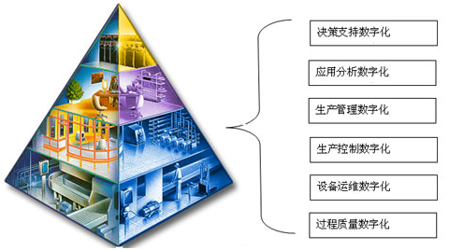
从而智能工厂可达到下列功能：
    - 系统具有自主能力：可采集与理解外界及自身的资源数据，并进行分析判断；
    - 整体可视技术：结合讯号处理、推理预测、彷真及多媒体技术，将实境扩增展示现实生活中的设计与制造过程。
    - 协调、重组及扩充特性：系统中各组承担为可依据工作任务，自行组成最佳系统结构。
    - 自我学习及维护能力：透过系统自我学习功能，在制造过程中落实资料库补充、更新，及自动执行故障诊断，并具备对故障排除与维护，或通知对的系统执行的能力。
    - 人机共存的系统：人机之间具备互相协调合作关系，各自在不同层次之间相辅相成
灵活的生产系统要求同样灵活的软件系统，从而计划、模拟和控制生产流程（网络服务）。如今的集中式系统方案将被不断发展的信息物理系统的智能化和高度透明的分散式系统所替代，是在使用互联网标准的情况下以先进的方式对生产系统联网。不仅是设备与设备之间的通信，工件与生产技术之间的通信也不断增加。物料和工件在物联网中有识别号来实现通信。分散式组织型生产单元具有无可比拟的灵活性，工件和生产技术在智能工厂中的互联互通能够灵活的且基于实际应用来重新配置生产系统。在物联网中可以看见并获取这些生产系统的资源和能力。
文谷软件依托强大的资深企业管理咨询团队，为企业提供全方位的智能制造平台规划方案。方案从企业自身实际情况出发，以企业现有管理制度、未来发展规划、当前员工能力、设备情况等为出发点，为企业提出最适合企业自身条件的智能化工厂改造建议。
【智能制造平台整体化规划的优势】
- 对症下药：针对企业当下最急迫和最重要的问题进行针对性规划；
- 因势利导：通过对企业内部环境和外部环境的分析，制定最合理的信息化规划，从而让效益最大化；
- 合理投入：统一规划可以杜绝在信息化投入方面出现重复投入、盲目投入等问题，有利于节省不必要的资金支出，；
- 形成体系，整体合力：整体规划最终就是为了所有分管的信息化系统能够实现数据互联互通，不再需要使用者为了看一组数据而要打开所有的软件，从而真正提高工作效率；
二、文谷制造执行力管理平台 — WinTSES
文谷制造执行力管理平台WinTSES是一套协助管理企业生产现场的系统平台，类似于MES系统。但是WinTSES与普通MES系统又有很大的不同，WinTSES更加关注企业生产执行力的提升、企业生产制造标准的制定和执行、产品质量管控和预警等方面。WinTSES着力于为企业搭建一个整体信息化平台，让企业每个工作岗位都可以从信息化平台中获取自己所需要的信息和数据。
同时WinTSES也非常注重于自动化设备之间的数据互通，并且在企业实际设备条件限制的情况下，通过小额投入实现车间生成数据自动化采集。
另外，WinTSES通过云端技术，让企业管理者可以做到远程监管，最终让企业成为真正的智能化工厂。
【文谷WinTSES的优势】
- 透明化生产：通过实时数据采集，及时了解车间的生产情况及质量状况，将生产计划的执行及时反馈给ERP，打开生产过程的“黑箱”；
- 敏捷性生产：掌控所有的生产资源，包括设备、人员、物料信息等，能快速应对生产现场的紧急状况，对生产作业计划进行实时调整保证生产顺利进行；
- 生产可追溯：建立完整的生产数据档案，形成全面的正反向追溯体系，界定责任，减少召回损失；
- 生产质量改善：实时采集生产过程中的质量数据，关注事中控制，事后分析，从而持续改善产品质量；
- 及时预警：自定义各项生产指标，实时监控指标执行情况，以邮件、短信、看板等多种方式实时主动将生产中的异常状况知会管理者，提前发现、及时处理、减少损失；
- 绩效分析：对生产绩效、人员绩效、设备绩效进行分析，为车间、工厂的绩效改善提供分析依据。
2.1【研发执行力管理模块—WinTC】
研发执行力管理模块WinTC是帮助企业规范产品和项目研发过程、统一产品资料及图文档管理方式、形成企业标准库的软件系统。其中包括了项目管理（APQA）及项目变更控制、项目风险管控、项目可行性分析、产品数据管理（PDM）、图文档管理、企业标准库、FMEA与控制计划等功能组成、E-SOP电子作业指导系统。
通过WinTC，企业可以让新品研发进度更加透明和可控。让企业的项目风险把控能力得到大幅度提升。并且通过WinTC可以让产品文档的版本管理更加有序和合理。另外，E-SOP电子作业指导可以大大加快企业产品生产换线效率，减少因为作业指导版本问题导致的质量损失，还可以减小因企业员工自身能力问题和培训差异导致的生产效率差异，提升企业生产现场形象。
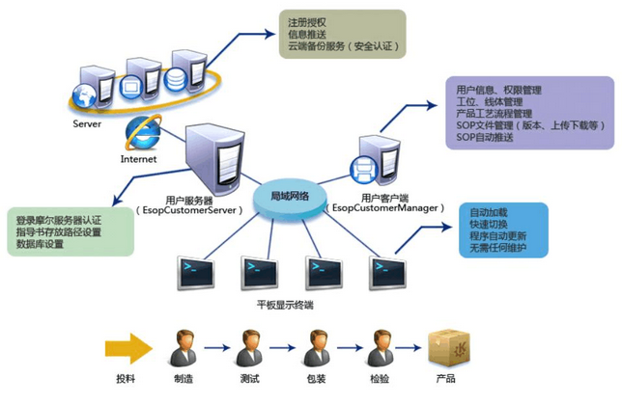
2.2【制造执行力管理模块—WinMC】
制造执行力管理模块WinMC主要负责对企业生产现场进行监控和管理。WinMC涵盖了软件和硬件两部分。软件主要负责现场生产数据及单据的记录、处理、统计分析、预警等功能。硬件主要负责生产设备的生产数据采集、生产进程控制、自动化物流监控等。
WinMC主要包括厂内物流与信息追溯系统WinTrace、生产\物流Andon、自动化集成环境等功能。其中自动化集成又包括了自动化生产流水线改造、自动化设备集成、自动化生产单元（机器人、机械手）等部分组成。
2.2.1厂内物流与信息追溯系统WinTrace系统
厂内物流与信息追溯系统WinTrace系统是文谷公司专为制造型企业打造的一款信息化追溯管理系统。系统基于Internet环境，以条码、二维码、RFID为追溯载体，利用移动终端进行数据采集,对产品在加工过程各环节,如投料日期、加工批量、模具、机台、作业员、检验员等的相关信息进行标识与采集，从而创建起全过程的产品数据档案,实现透明、高效、易用的现场信息追溯体系。
同时WinTrace还可以为生产管理者实时提供生产过程中的各种重要生产数据如工序与工序间的实际生产数量，不良品数量，计件工资等；从而大大提高了生成环节的透明化。
WinTrace包括基础、生管、仓储、采集、追溯、统计分析六大模块。通过这六大模块的使用可以让企业实现：
- 降低质量成本；
- 帮助分析并找出质量根本原因；
- 减少存储时间过长造成的质量缺陷；
- 有效避免漏工序的发生；
- 减少过程积压，缩短生产周期；
- 简化统计工作，看板同步更新；
- 用批次卡合并和拆分功能更准确的跟踪生产；
- 包装防错漏；
- 方便快捷的库存盘点方式；
- 成品入库操作简便；
- 方便的库位管理功能；
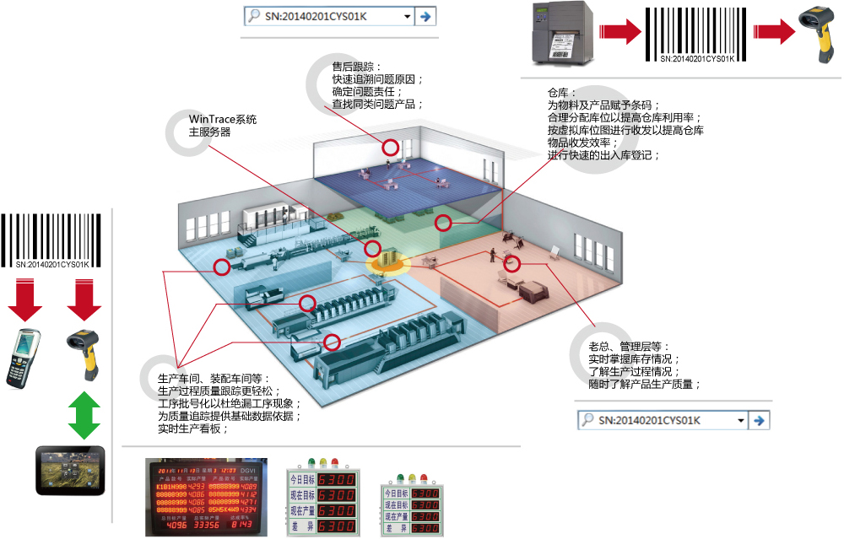
2.2.2生产\物流Andon
Andon系统是全面质量管理控制的必要手段之一，它遵循生产优质产品同步制造原则，制造产品时采用在线（本工位解决）解决的方法，从而提高一次下线合格率而减少制造完成后（下线后）的整改工作。Andon系统的质量管理功能要求每个操作员有能力在其工位上按时按质按量完成对产品的正确加工，防止将质量问题传递到下一个工位。
另外，当生产线上的操作工人发现线边物料存货已经低于所需保障存量（安全库存量）时，也可以通过Andon系统的相应功能发出物料缺料信息，系统同时把信息所对应的详细内容及时传递到仓库或物流调度区的调度人员处，以便其及时配料并准确将物料运送到所需工位。
在Andon信号发出后，系统可以将该信号转换成多种不同的展现模式，比如以声音广播、多色警告灯、LED电子看板、电子邮件、手机短信、电视信号等方式展现在不同用户手中。最终实现“及时发现问题，及时处理问题，及时解决问题”的目的。
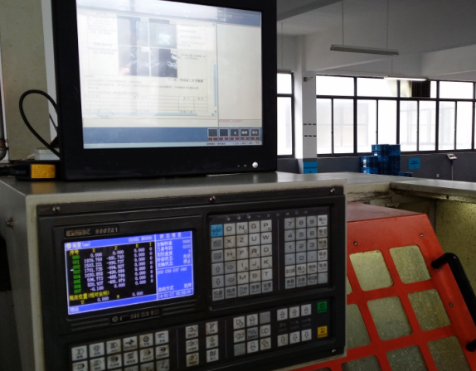
文谷软件的Andon功能可以通过软件手段或硬件手段等实现，软件手段实现Andon如上图所示，即将Andon按钮集成在工业平板电脑中，在工业平板电脑显示E-SOP电子作业指导的同时实现Andon功能。
而通过硬件方式实现就是通过实体按钮或按钮来实现Andon的功能。
所有的Andon信号都汇总到Andon控制中心，以便监控人员实时了解异常情况并快速响应。
2.2.3自动化集成服务
近年来，随着中国制造业人力与材料成本的上涨，自动化转型升级已经成未来工厂的必然趋势。各地政府和企业都开始投入资金升级设备来提高生产力，中国各地正掀起“机器换人”的浪潮，落后的生产力面临着淘汰，升级工厂自动化实现“数字化、自动化工厂”，不仅解决了“工荒”难题还能提高生产效率。
文谷软件于2014年正式推出工业自动化集成服务: 为工业企业提供一站式的解决方案：从高效的自动化和驱动技术，到工业应用软件、管理软件和基于数据的服务等，通过不断研究扩展硬件、软件和服务产品组合，并针对离散工业和过程工业的不同需求，为企业定制更为柔性的自动化集成解决方案。
包括了自动化生产流水线改造、自动化设备集成、自动化生产单元（机器人、机械手）等。
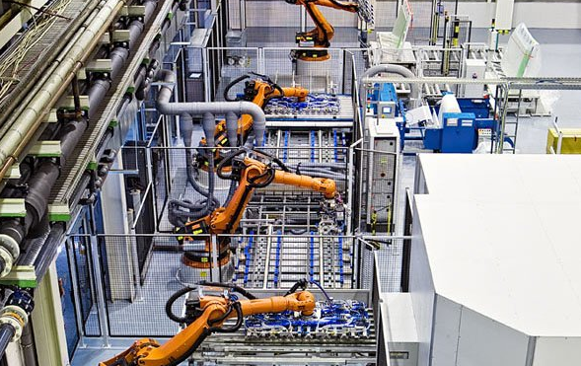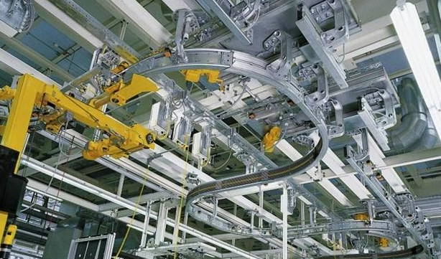
文谷工业自动化集成服务针对不同行业所解决的问题：
    - 针对过程工业：服务涵盖客户产品全生命周期的产品组合，从集成工程系统和过程控制系统到集成通信，到以过程仪表和分析仪器的现场解决方案，并采用高效可靠的驱动技术的全集成驱动系统为企业带来稳定的控制过程和资源节约型技术；
    - 针对离散工业：服务贯穿整条价值链的完整硬件和软件产品组合，从产品设计、生产规划、生产工程、生产实施，直到服务，为企业带来缩短开发周期和上市时间、提高生产效率和灵活性。
通过文谷软件的工业自动化集成服务：生产车间的主体将由机器人等自动化设备组成，而这些自动化设备将会通过工业互联网紧密联系在一起，工厂的管理者能通过移动终端随时随地查看工厂的生产状况，并轻松地实现工作管理。自动化技术将利用仿真工具、三维(3D)可视化工具、分析工具以及各种协同工具组成的集成化计算机系统，实现产品无图纸设计和全数字化制造，使企业的生产模式、生产效率带来巨大的提升。
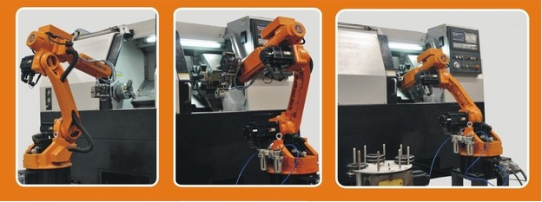
自动化生产流水线改造主要是服务于自动化程度不高，且物流过程依靠人力或半自动流水线的企业。通过自动化生产流水线的改造，实现物料或半成品流转过程中实时进行数量采集。并且通过采集获得不良品数量等信息。
自动化设备集成主要是对企业现有生产设备进行自动化改造或生产数据在线采集。如设备相对老旧的生产型企业，自动化设备集成的目标就是通过文谷自行研发的生产数据采集设备对老式机器的生产节拍进行数据采集，以实时获得生产数量；如是先进的全自动化生产设备，自动化设备集成则通过接口开发和数据包分析等手段实现与自动化生产设备的数据互通。
自动化生产单元主要是考虑到企业在智能化的过程当中势必进行设备更新，当企业添置了自动化生产单元后，如机械手或机器人等，将这些自动化生产单元无缝纳入到智能化生产环境中，使之成为其中一部分，统一管理，统一监控。
2.3【装备支撑管理模块—WinEC】
装备支撑管理模块WinEC是管理企业内部所有生产设备信息和日常维护工作的软件系统。通过WinEC系统的统一记录和管理，可以让企业从根本上减少设备维护保养和维修环节中大量的隐性成本，充分发挥资产设备和人力资源的潜在价值,让企业的生产活动更加有序和高效。
WinEC还可以为资产设备的维保和客户服务提供更好的到场/反馈时间管理,简化运作流程；提供响应（维修等）时效及绩效考核方面的全方位管理；提高资产设备的回报率,延长他们的生命周期,提高安全可靠性和OEE, 减少整体资产拥有成本；提供一个知识库管理平台，累计过往成功经验，提高企业资产设备管理整体水平。
WinEC的功能分为两大部分，分别是设备工装管理和OEE\TEEP管理。
2.3.1 设备工装管理
第一部分是设备工装管理，主要功能包括设备台账、设备巡点检、设备保养、设备维修、设备寿命提醒、设备参数、程序管理。通过设备工装管理功能的应用后，可以为企业带来以下效果：
1、合理节约库存物资成本，减少不必要库存，减少设备因缺少备品而引起之停机，逐步推进物资管理向信息化、规范化、精细化方向发展 库存资源共享，实时调拨
2、提高人力资源优化率，合理调度人员工作量，提醒工作安全性 ，提供信息交流平台，达致企业资源合理分配，充分调用
3、延长设备生命周期，提高MTBF， 缩短MTTR， 提高设备可靠率，进而减少紧急事故发生之频率
4、提供一个统一规范的知识库平台，累积维修经验，提高企业整体技术水平
2.3.2 OEE\TEEP功能
另外一大部分是OEE\TEEP功能，其中主要包括OEE数据实时采集、OEE\TEEP统计分析、OEE\TEEP实时监控终端、设备能耗管理等功能。
通过OEE\TEEP功能附带的自动化数据采集设备，可以采集运营数据或设备数据，实现数据的系统自动采集，自动实时计算以下各类数据：
时间利用率 | 产品合格率 | 生产效率 | 性能利用率 | 计划完成率 | OEE | TEEP | PM% | 故障强度 | MTBF | MTTR
并且还可以得到以下信息：
1、可按照时间段/日期/班次/产品线/产线/设备/产品号/设备号/不良原因/故障原因等数据源数据或计算值分类筛选/导出/打印（含PDF/Excel等格式）
2、可生成不同格式的报表/图表
3、系统根据采集的数据自动计算停机时间，超时给予自动提示信息，同时在大屏幕显示停线信息。
4、根据采集的数据自动计算产品的数量、异常停机时间、产品的节拍时间。
2.4【质量执行管理模块—WinQC】
质量执行管理模块WinQC是负责管理企业质量检验过程、监控生产质量情况的软件系统，通过WinQC子系统可以将检测结果实时采集到系统中，并且将这些采集结果实时的显示在CPK控制中心，同时通过与控制系数进行比较后进行及时的预警；
另外，WinQC子系统也可以对现有数据进行统计分析，还可以按照特定公式对质量执行情况进行预测，同时WinQC子系统还能够将实现制定好的检验指导及首末件检测标准等作业文档下发到检验客户端中，以便及时查看和核对。WinQC子系统还可以通过生产KPI模块的功能为考核生产部门质量执行情况提供数据依据。
WinQC主要包括检验标准数据管理、检验指导书、检验记录采集（实时自动采集/人工采集）、多窗口CPK分析监控中心、品质问题分析及审核机制、检验任务管理、质量KPI管理、设备接口及文件导入管理、其他统计分析图表等功能组成。
- 检验标准数据管理
检验标准数据是整个WinQC系统的基础，在这里可以为各产品和工艺编制标准化的检验规范、参考数据等信息；比如尺寸、公差、检测要求等。同时也是在这里制定品质异常后的警告手段等配置项。
- 检验指导书
编制和维护检验指导书，并且通过检验SOP终端（检验端一体机）展现；在SOP终端上显示时可以根据实际需要与检验计划进行关联，即可以根据检验计划显示对应的检验指导书。
- 品质问题分析及审核机制
包括失控原因及失控措施分析、失控原因及失控措施审核机制两部分
失控原因及失控措施分析：针对失控数据可以发起失控原因的分析讨论，同时针对失控处理措施可以进行会商分析；
失控原因及失控措施审核机制：将失控原因的讨论结果和措施结论进行层级审核，形成改进任务和经验储备；
- 检验任务管理
方便创建并跟踪检测计划，并对检测计划进行任务分解，同时将任务下发到人；
- 质量KPI管理
利用WinQC的测量数据，并结合事先制定的人员考核标准进行汇总分析，从而获得人员或班组、团队、部门等的考核结果；
- 设备接口及文件导入管理
用于采集各种自动化检验设备的检测数据，或是将设备（如三坐标仪）生成的测试结果文件导入WinQC系统。
- 检验记录采集（实时自动采集/人工采集）
对于不能应用自动化数据采集功能进行记录的检测设备来说，需要通过检验记录端的功能进行登记；在登记的同时，能够看到对应的检验标准及检验指导书。
- 其他统计分析图表
根据客户实际需求提供相关的统计分析报表。
三、文谷行政执行力管理系统 -- WinIOP
文谷行政执行力管理系统（以下均称WinIOP）是针对企业日常行政办公过程中存在的诸多执行力不足问题的有效应对手段，可以将其看成是超强版的OA系统。其中包含了诸多提高日常工作效率，避免工作疏漏，加强协同作业的功能项。同时系统还从企业管理者的角度出发，定向研发了符合企业管理者所需要的如预决算管控等功能。
除此之外，WinIOP内嵌了人力资源管理子系统WinHR、客户关系管理子系统WinCRM等辅助系统，能够满足企业行政管理方面的诸多需求。
【日程任务管理】
日程任务模块主要用于对个人工作进行有序安排，同时安排和跟踪下属的工作任务，并对每日、周、月的工作进行总结汇报。
在此模块中，使用者可以将每天的工作安排实现录入，并且设置对应的消息提醒方式，这样就可以在满足设置条件后以短信、邮件或微信的方式手段对应的任务提醒信息；同时可以为下属人员安排或指派相应的工作任务，并通过任务管理功能中提供的功能进行跟踪、催办等操作。同时我们首创性的加入了任务工时和工作汇报等功能。前者的最终目的是为了了解每个工作人员的任务完成效率，为人员绩效考评提供数据支持；而工作汇报功能则是可以将某个时间段内个人所做的所有任务归纳到一份阶段性工作总结报告中去，方便每个工作人员进行工作统计和汇报上级。
日程任务模块中还提供了关于任务达成情况、任务进度、部门KPI等的相关统计报表。
【工作流审批】
流程审批模块主要用于进行流程申请、审批过程管理，进行费用报销等。主要包含流程拟稿、审批、查询等功能。
在此模块中，使用者可以自定义设计流程申请单据，也可以进行流程配置，这是对流程审批的一个过程设置，可针对部门进行配置也可设置分支，这样就可以大大提高流程审批的规范性和严谨性；使用者可以自己进行流程拟稿，提交流程申请，也可以进行催办提醒，对当前审批人员发送催办信息。同时我们还首创性的加入了流程预算，针对费用报销为企业老板提供一个管控手段，企业管理者可以通过此功能了解费用报销情况，在即将达到预算成本时，会给出警示，提醒管理者即将超出预算，审批报销费用时需要谨慎处理，这大大提高了企业管理者财务管控能力。
【项目管理及项目协同】
项目管理主要用于对项目实施情况的实时跟踪，项目的成本控制，使用者可以根据此模块了解项目的进行程度以及出现的问题，对项目实施过程进行全过程监控。
在此模块中，我们首创性的加入了QC问题库实时支撑解决方案，以前解决过的问题及解决方案都录入在问题库中，当有类似的问题出现时可以马上进行解决，方便项目的正常进行，节约时间成本；在成本方面若超出预算会提前给出警示进行提醒。在项目进行过程中，外出人员可以和公司相关人员进行实时对话、文件传输等功能，实现移动办公，提高工作效率。
从项目确立到项目实施，此模块可以进行全方面的管理工作，实现项目透明化，实时掌握项目情况，方便做好突发情况的处理。
【行政管理】
此模块主要提供对企业的各种资源信息进行录入管理及维护，及对各种资源的使用情况进行管理的功能。包括会议管理模块、物品管理模块、车辆管理等。
在此模块中，使用者可根据具体情况定义本企业的会议室申请流程，合理安排会议室使用时间。另外物品管理模块可以方便查看企业内部办公及相关用品出入库登记，实现企业内用品库存查询，避免盲目购买，减少库存成本。根据具体情况可以自定义本企业的车辆申请流程。车辆使用统计是对车辆使用情况的具体统计，方便企业员工查看。
【文档管理】
文档管理模块主要用于针对个人、公司、部门进行文档处理工作，达到上传、查看、共享等功能。
在此模块的一大亮点是文件共享机制，使用者可以上传文件并共享文件或目录给其他用户，共享文件时可自行选择人员或部门，这样就不需要每次把文件拷贝来拷贝去了；同时也可以查看别的用户给自己共享的文件。与个人文档不同的是部门文档中的文档对于有权限查看的人员都能进行查看或操作其他部门上传的所有文档；具有公司文档权限的用户可以查看或操作公司文档，方便每个员工进行文档的共享和查阅功能。部门文档和公司文档的最主要目的是使得各类公共资源性的文档资料能够得到规范化管理，让集体智慧得到更好的应用。
部门文档和公司文档都有专门的权限所有人去进行专职维护，而个人文档是每个公司员工都可以上传和管理个人文档，相当于每个人多了一个网盘空间。
【通知公告】
通知公告模块主要用于在企业内部发布各种通知、通告等；公告是公众性的文档，每个人都能阅读。
通过此模块发布的通知和公告都需要经过对应的审批流程后才能正式发送。发布的对象和范围可以在拟定稿件的时候就设定完毕，可以以部门、子公司、全公司、个人、岗位、职务等多种对象为接受目标。发布的公告和通知可以实时的转换为个人任务，使得整个工作流程更加顺畅。同时还提供个人电子签章的功能和稿件模式编辑等功能，使得企业的通知和公告更加正规。
通知公告模块中还提供了关于公告签收情况的统计报表，公告和通知的归档管理等功能。
【客户资源管理（WinCRM）】
此模块对公司的各种客户资料进行管理。包括新增客户资料，修改和编辑客户资料。用户可根据自已的需求查阅自己感兴趣的客户资料。
在客户关系管理模块中，使用者可以将客户资料实现录入，这样就可以形成一个自己的客户资料库，对于查询客户资料时方便很多；同时可以为下属人员安排或指派相应的工作任务，也可以分配客户给相应的人员。同时我们还加入了产品及报价管理，最终目的是为了记录提供给客户的产品及报价，方便后续产品报价做一个标准性数据参考。
客户关系管理中还提供了售后服务管理、市场活动管理、业绩指标管理等相关功能模块。
同时在客户关系管理系统中还加入了针对企业外企人员的行踪定位及轨迹分析功能，让企业能够实时掌握每个外勤人员的动向。
【人事管理（WinHR）】
此模块主要用于人事方面的管理工作，包括人事档案、考勤、签到、外出等模块，方便进行人事管理。
此模块中，使用者可以全面管理和记录职工信息，可设置基础数据，进行入职、离职管理。另外可以对企业人员进行考勤的全方面管理，包含记录员工的考勤异常情况，设置休息日，记录请假信息，设置上下班签到签退时间，生成考勤日报、月报等，在月末时可将考勤数据发给每个员工，让他们了解自己本月上班情况。同时我同时我们还加入了生日提醒和外出记录，前者可以根据人事档案中的员工信息记录他们的生日日期，在快接近生日时提前几天进行通知，做好准备；后者是为了管理企业人员出差、请假与办公之间的矛盾，形成一个和谐、协作的工作环境。

